关于变更中山市南头镇城建开发有限公司规划条件公示的通告

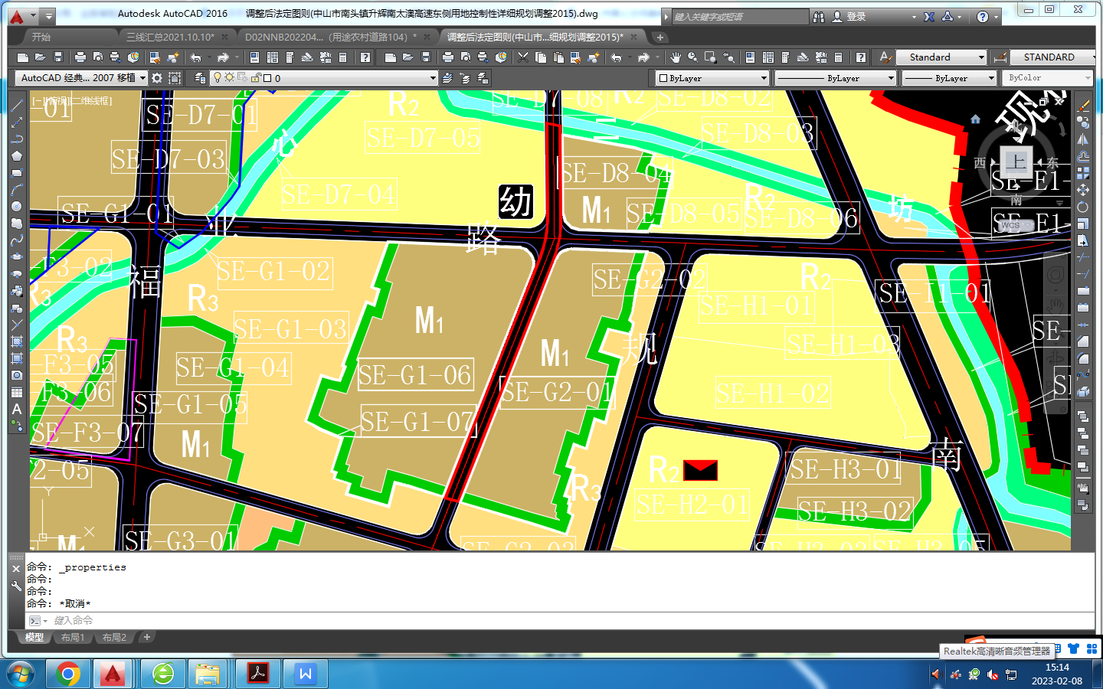
用地转功能示意图
建设单位中山市南头镇城建开发有限公司向我局申请用地转功能业务。我局已受理其申请，按照城乡规划相关法律、法规的有关规定，现对申请变更规划条件事项进行公示，公示如下：
一、申请用地转功能用地的基本情况
不动产权证号：粤（2023）中山市不动产权第0087012号，土地用途：城镇住宅用地，权利人：中山市南头镇城建开发有限公司 ，坐落：中山市南头镇滘心村，土地使用权取得方式：出让，用地面积：4250.82平方米。该宗用地均在《中山市南头镇总体规划（2015-2020）修编》确定的建设用地范围内；在《中山市南头镇工业用地规划条件论证报告》中确定的主要规划用地性质为城市道路用地（地块编码：SE-G1-06）。
二、原出让合同建设指标
用地性质：综合住宅小区
中府国用（2004）第021395号，用地面积：4273.50平方米，土地用途：商业住宅，容积率：1.5、建筑密度：25%、绿地率：无约定、建筑限高：无约定。
三、控制性详细规划建设指标
用地性质：城市道路用地
根据《中华人民共和国城乡规划法》等法律、法规的相关规定，现就申请变更规划条件事项予以公示，公示时间自本公示刊登之日起十天。在公示期内如对上述申请变更规划条件事项有意见或建议，请使用真实姓名及联系方式，以书面形式反馈到以下地址：中山市黄圃镇兴圃大道中139号，逾期视为无异议。
联系人：杨先生，联系电话：0760-23226980。
中山市自然资源局第三分局
2023年6月1日

